UNIVERSITAS NEGERI YOGYAKARTA
FAKULTAS TEKNIK
PROGRAM STUDI TEKNIK INDUSTRI

LAPORAN PRAKTIKUM
APLIKASI WEB DAN MOBILE
Semester Genap 2025/2026

MODUL 2 – CSS & Styling

Nama Mahasiswa | : | Rafi Adlan Kamil
NIM | : | 23051430011
Kelas | : | A2
Tanggal Praktikum | : | 20 Februari 2026
Dosen Pengampu | : | Dr. Eng. Ir. Aji Ery Burhandenny, S.T., M.AIT.

Dikumpulkan paling lambat 7 hari setelah pelaksanaan praktikum

A. IDENTITAS & INFORMASI MODUL

Mata Kuliah | Aplikasi Web dan Mobile
Kode Modul | Modul 2 (Pertemuan 2)
Topik Utama | CSS & Styling
Sub-Topik | Class Selector, Layout Container
Durasi Praktikum | 340 Menit
Tanggal Praktikum | 20 Februari 2026
Nama Mahasiswa | Rafi Adlan Kamil
NIM | 23051430011
Kelas | A2

B. TUJUAN PEMBELAJARAN
1 | Memahami cara kerja CSS untuk mempercantik antarmuka pengguna (UI)..
2 | Mampu memanipulasi warna, font, dan ukuran elemen.
3 | Menguasai konsep Box Model (Margin, Border, Padding) untuk tata letak.
4 | Menerapkan CSS pada formulir agar terlihat profesional dan mudah digunakan.

C. ALAT DAN BAHAN
No. | Nama Alat / Bahan / Aplikasi | Versi / Spesifikasi | Keterangan
1 | Visual Studio Code (VS Code) | Versi 1.8x ke atas | Code Editor
2 | Google Chrome / Browser Modern | Versi terbaru | Testing & Debugging
3 | File `index.html` dari pertemuan sebelumnya. | Versi Terbaru | Hasil pekerjaan pertemuan sebelumnya
4 | Ekstensi VS Code: LiveServer | Versi terbaru | Melihat perubahan web secara real-time.

D. DASAR TEORI
Dasar teori modul ini berfokus pada Cascading Style Sheets (CSS) sebagai bahasa yang digunakan untuk mengatur tampilan dan tata letak halaman web. CSS memungkinkan pemisahan antara struktur (HTML) dan desain, sehingga sistem lebih rapi dan mudah dikelola.
Konsep utama lainnya adalah Box Model, yang menjelaskan bahwa setiap elemen HTML terdiri dari content, padding, border, dan margin. Konsep ini membantu dalam mengatur jarak, ukuran, dan keseimbangan tata letak agar tampilan lebih terstruktur.
Selain itu, modul ini menekankan pentingnya desain antarmuka (UI) dan pengalaman pengguna (UX), terutama dalam styling tabel dan formulir. Penggunaan warna, tipografi, dan pengaturan layout yang baik meningkatkan keterbacaan serta meminimalkan kesalahan pengguna, sehingga sistem menjadi lebih efektif dan nyaman digunakan.

D.1 Konsep Utama
Konsep utama modul ini adalah memahami bagaimana CSS bekerja untuk mengontrol tampilan dan pengalaman pengguna (UI/UX) melalui penggunaan selector, pengaturan tipografi, warna, serta konsep Box Model (content, padding, border, margin).

D.2 Keterkaitan dengan Teknik Industri
Dengan memahami CSS, seorang mahasiswa Teknik Industri dapat merancang antarmuka sistem pelaporan produksi, sistem PPIC, atau dashboard KPI yang jelas, responsif, dan mudah digunakan. Misalnya, pada sistem monitoring downtime mesin, status “operasional” dapat diberi warna hijau dan “down” warna merah agar operator langsung memahami kondisi tanpa perlu membaca detail panjang.

E. LANGKAH KERJA DAN HASIL PRAKTIKUM
E.1 Langkah 1 – Membuat File CSS Eksternal
/* ======= KODE / OUTPUT LANGKAH 1 ======= */
Output dari langkah 1 ini merupakan file baru bernama style.css yang dihubungkan dengan file index.html dengan kode :

<link rel= ‘stylesheet’href=’style.css’>

Screenshot Hasil:
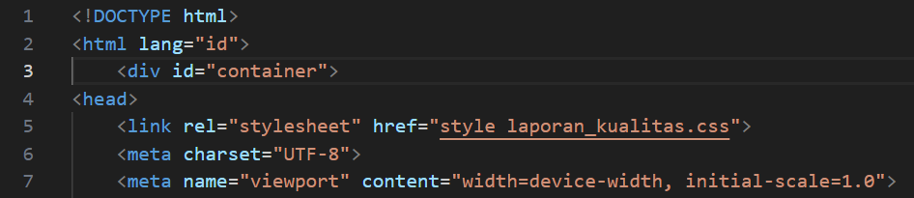
[ Tempel Screenshot di sini ]
Klik kanan → Insert Picture
Gambar E.1 – Kode dari Langkah 1
E.2 Langkah 2 – Styling Body dan Tipografi
/* ======= KODE / OUTPUT LANGKAH 2 ======= */
/* ===== LANGKAH 2 ===== */
/* Import Font dari Google Fonts */
@import url(https://fonts.googleapis.com/css2?family=Roboto:wght@400;700&display=swap%27);
body {
font-family: 'Roboto', sans-serif;
background-color: #f4f4f4; /* Warna abu-abu muda untuk background*/
color: #333;
margin: 0;
padding: 20px;
}

h1 {
color: #2c3e50; /*Biru tua gelap*/
text-align: center;
border-bottom: 2px solid #2c3e50;
padding-bottom: 10px;
}

h2 {
color: #34495e;
margin-top: 30px;
}

Screenshot Hasil:
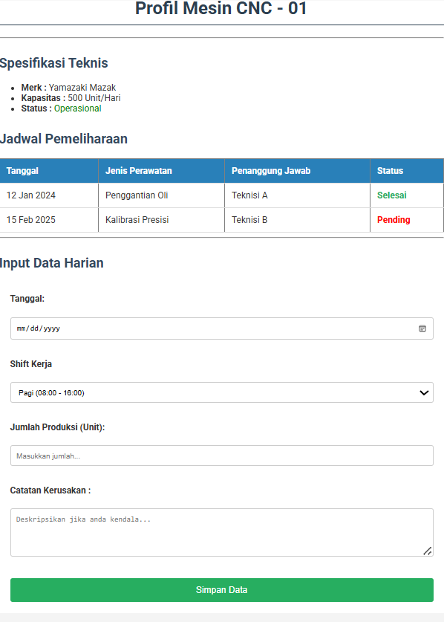
[ Tempel Screenshot di sini ]

Klik kanan → Insert Picture
Gambar E.2 – Output dari Langkah 2
E.3 Langkah 3 – Styling Tabel Data
/* ======= KODE / OUTPUT LANGKAH 3 ======= */
able {
width: 100%;
border-collapse: collapse; /*menggabungkan bordedr gandan menjadi satu*/
margin-top: 20px;
box-shadow: 0 2px 5px rgba((0,0,0,0,.1), green, blue, alpha); /*Efek bayangan halus*/
}

th, td {
padding: 12px;
text-align: left;
border-bottom: 1px solid #ddd;
}

th {
background-color: #2980b9; /*Biru profesional */
color: white;
}

tr:hover {
background-color: #f1f1f1; /*highlight baris saat mouse diarahkan*/
}

Screenshot Hasil:
[ Tempel Scr
eenshot di sini ]
Klik kanan → Insert Picture
Gambar E.3 – Output dari Langkah 3

E.4 Langkah 4 – Styling Formulir (Fokus pada UX)
/* ======= KODE / OUTPUT LANGKAH 4 ======= */
[form {
background-color: white;
padding: 20px;
border-radius: 8px; /*sudut melengkung*/
}
label {
display: block;
margin-bottom: 5px;
font-weight: bold;
}

input[type="text"],
input[type="number"],
input[type="date"],
select,
textarea {
width: 100%; /*lebar penuh*/
padding: 10px;
margin-bottom: 15px;
border: 1px solid #ccc;
border-radius: 4px;
box-sizing: border-box; /* padding tidak menambah lebar total*/
}

/* Styling khusus tombol */
button {
background-color: #27ae60; /*hijau*/
color: white;
padding: 12px 20px;
border: none;
border-radius: 4px;
cursor: pointer;
width: 100%;
font-size: 16px;
}

button:hover {
background-color: #219150; /*hijau lebih gelap saat di hover*/
}

Screenshot Hasil:
[ Tempel Scre
enshot di sini ]
Klik kanan → Insert Picture
Gambar E.4 – Output dari Langkah 4
E.5 Langkah 5 – Melihat Hasil
/* ======= KODE / OUTPUT LANGKAH 5 ======= */
Output dari langkah 5 merupakan HTML yang sudah terdesain menjadi lebih User Friendly dengan adanya pengimplementasian css didalamnya.

Screenshot Hasil:
[ Tempel Screenshot di sini ]
Klik kanan → Insert Picture
Gambar E.5 – Output dari Langkah 5
F. LATIHAN DAN TUGAS MANDIRI
F.1 Latihan 1 – Class Selector
Pertanyaan / Instruksi Latihan:
Berikan kelas `status-ok` pada teks status operasional di HTML, dan berikan warna hijau tebal di CSS. Berikan kelas `status-down` dan berikan warna merah.

Jawaban / Kode Solusi:
/* Pada file style.css*/

.status-ok {
color: #27ae60;
font-weight: bold;
}
.status-down {
color: red;
font-weight: bold;
}

/* Pada file index.html*/

<td>12 Jan 2024</td>
<td>Penggantian Oli</td>
<td>Teknisi A</td>
<td class="status-ok" style=>Selesai</td>
</tr>
<tr>
<td>15 Feb 2025</td>
<td>Kalibrasi Presisi</td>
<td>Teknisi B</td>
<td class="status-down" style=>Pending</td>

Gambar F.1 – Output dari Latihan 1
F.2 Latihan 2 – Layout Container
Pertanyaan / Instruksi Latihan:
Buat sebuah `div` dengan id `container` di HTML yang membungkus seluruh konten. Di CSS, berikan `max-width: 800px`, `margin: 0 auto`, dan `background: white` agar konten terlihat seperti kertas di tengah layar.

Jawaban / Kode Solusi:
<div id="container">
<head>
<link rel="stylesheet" href="style index.css">
<meta charset="UTF-8">
<meta name="viewport" content="width=device-width, initial-scale=1.0">
<title>Data Mesin Produksi Lini - A</title>
</head>
<body>
<h1><header>Profil Mesin CNC - 01</header></h1>
<hr>
<h2>Spesifikasi Teknis</h2>
<ul>
<li><strong>Merk :</strong> Yamazaki Mazak</li>
<li><strong>Kapasitas :</strong> 500 Unit/Hari</li>
<li><strong>Status :</strong> <span style="color: green;">Operasional</span></li>
</ul>

<h2>Jadwal Pemeliharaan</h2>
<table border="1" cellpadding="10">
<thead>
<tr>
<th>Tanggal</th>
<th>Jenis Perawatan</th>
<th>Penanggung Jawab</th>
<th>Status</th>
</tr>
</thead>
<tbody>
<tr>
<td>12 Jan 2024</td>
<td>Penggantian Oli</td>
<td>Teknisi A</td>
<td class="status-ok" style=>Selesai</td>
</tr>
<tr>
<td>15 Feb 2025</td>
<td>Kalibrasi Presisi</td>
<td>Teknisi B</td>
<td class="status-down" style=>Pending</td>
</tr>
</tbody>
</table>
<hr>
<h2>Input Data Harian</h2>
<form action="">
<label for="tanggal">Tanggal:</label><br>
<input type="date" id="tanggal" name="tanggal" required><br><br>
<label for="shift">Shift Kerja</label><br>
<select id="shift" name="shift">
<option value="Pagi">Pagi (08:00 - 16:00)</option>
<option value="Siang">Siang (16:00 - 24:00)</option>
<option value="Malam">Malam (00:00 - 08:00)</option>
</select><br><br>

<label for="jumlah">Jumlah Produksi (Unit):</label><br>
<input type="number" id="number" name="jumlah" min="0" max="600" placeholder="Masukkan jumlah..."><br><br>

<label for="catatan">Catatan Kerusakan :</label><br>
<textarea id="catatan" name="catatan" rows="4" cols="50" placeholder="Deskripsikan jika anda kendala..."></textarea><br><br>

<button type="submit">Simpan Data</button>
</form>
</body>
</div>
</html>

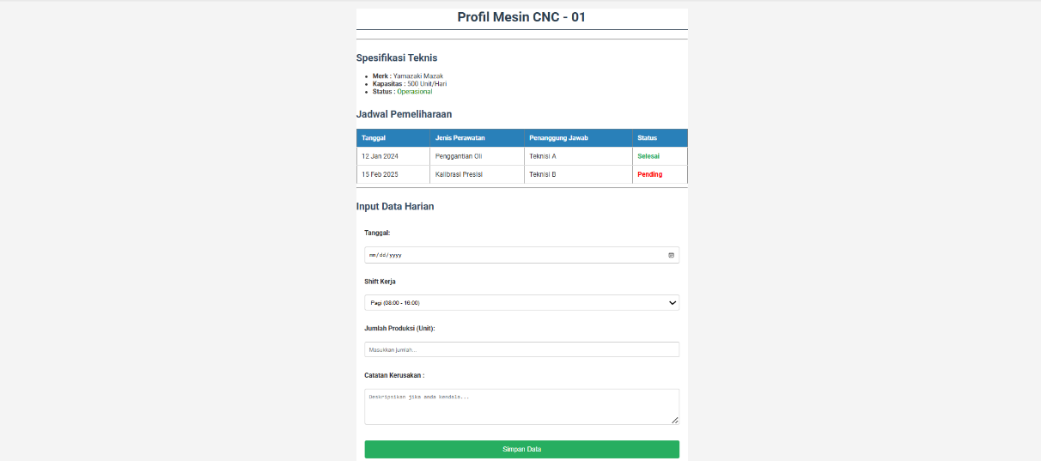
Gambar F.2 – Output dari Latihan 2
F.3 Tugas Proyek Mini – [Industri]
Deskripsi proyek mini:
Terapkan styling CSS yang sama ke file `laporan_kualitas.html` yang Anda buat di pertemuan 1.
a. Tambahkan aturan CSS agar tombol "Reset" (jika ada) berwarna merah (`#c0392b`).
b. Pastikan form responsif (tetap rapi saat di-zoom).

Penjelasan pendekatan/solusi yang digunakan:
Dengan meng-copy file style.css dan me-rename file tersebut sehingga dikhususkan untuk file laporan_kualitas.html. Setelah itu melakukan beberapa penyesuaian seperti mengganti warna untuk button yang tadi berwarna hijau menjadi merah mengikuti instruktur tugas dan memastikan form responsif.

Kode Utama:
/* mengubah styling untuk tombol reset*/
button {
background-color: red; /*merah*/
color: white;
padding: 12px 20px;
border: none;
border-radius: 4px;
cursor: pointer;
width: 100%;
font-size: 16px;
font-weight: bold;
}

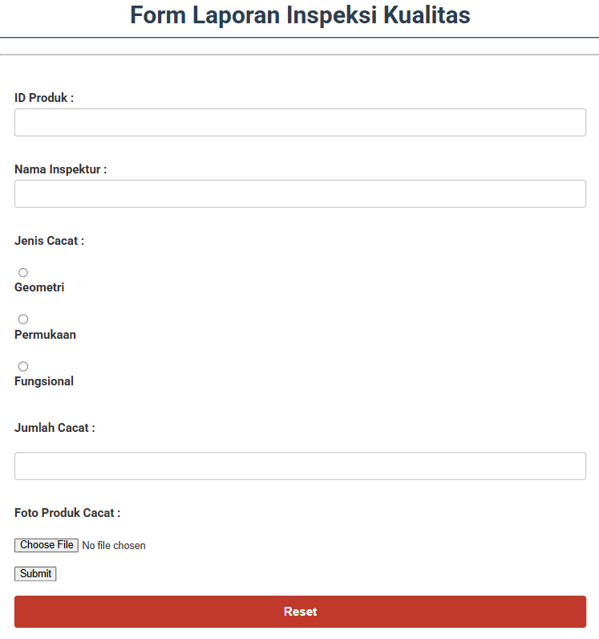
Gambar F.3 – Output dari Projek Mini Industri

G. PEMBAHASAN
G.1 Analisis Kesesuaian Hasil dengan Teori
Hasil yang saya dapatkan cukup sesuai dengan teori ataupun konsep yang dipelajari. Mulai dari pendesainan style untuk font, pemberian warna pada font, serta pemberian warna pada button. Hal-hal tersebut tentunya membuktikan bahwa penambahan css styling dapat membuat suatu file HTML menjadi lebih User Friendly dengan memperhatikan pengontrolan tampilan dan pengalaman pengguna.

G.2 Kendala yang Ditemukan dan Solusinya
Kendala / Error yang Ditemukan | Solusi yang Diterapkan
Desain css tidak teraplikasi ke html | File css dipindah ke folder yang sama dengan file html

G.3 Kaitan dengan Penerapan di Industri
Keterampilan CSS pada modul ini dapat diterapkan dalam perancangan sistem informasi industri yang ergonomis dan minim error. Prinsip human factors dalam Introduction to Human Factors Engineering and Ergonomics menekankan bahwa tampilan yang jelas dan kontras warna yang tepat mengurangi kesalahan operator, misalnya pada sistem inspeksi kualitas dengan status hijau dan merah (Bridger, 2018).

Konsep visual management dari Taiichi Ohno juga relevan, di mana dashboard produksi berbasis web dapat menampilkan downtime atau bottleneck secara cepat dan mudah dipahami, sehingga mendukung pengambilan keputusan yang lebih akurat dan efisien (Ohno, 1988).

Serta prinsip hierarki visual dari The Visual Display of Quantitative Information menekankan pentingnya penyajian data yang bersih dan terstruktur, sehingga dalam sistem PPIC atau laporan MPS, tabel yang responsif dan terorganisir memudahkan analis membaca pola permintaan dan kapasitas dengan cepat, mendukung pengambilan keputusan berbasis data secara lebih akurat (Tufte, 2001).

H. KESIMPULAN
1 | mahasiswa memahami bahwa CSS bukan sekadar estetika, tetapi alat untuk meningkatkan usability dan efektivitas sistem.
2 | mahasiswa mampu menerapkan CSS eksternal sebagai standar industri dan memahami prioritas selector dalam pengaturan tampilan.
3 | Mahasiswa menguasai konsep Box Model sebagai dasar pengaturan tata letak yang rapi dan terstruktur.
4 | praktikum ini membangun pola pikir bahwa desain antarmuka yang baik adalah bagian dari perancangan sistem yang efisien

I. DAFTAR PUSTAKA

No. | Referensi (Format APA 7th Edition)
[1] | Burhandenny, A. E. (2026). Manual Praktikum Aplikasi Web dan Mobile Semester Genap 2025/2026. Program Studi Teknik Industri, Universitas Negeri Yogyakarta.
[2] | Bridger, R. S. (2018). Introduction to human factors and ergonomics (4th ed.). CRC Press.
[3] | [Ohno, T. (1988). Toyota production system: Beyond large-scale production. Productivity Press.
[4] | Tufte, E. R. (2001). The visual display of quantitative information (2nd ed.). Graphics Press.

J. LEMBAR PENILAIAN DAN PENGESAHAN

RUBRIK PENILAIAN LAPORAN
Aspek Penilaian |  | Bobot
No. | Aspek Penilaian |  | Bobot (%) | Nilai (0-100) | Skor Akhir | Catatan Penilai
1 | Kelengkapan Isi (Semua bagian A–I terisi lengkap) |  | 20%
2 | Kualitas Dasar Teori (Ditulis dengan bahasa sendiri, relevan, minimal 3 paragraf) |  | 15%
3 | Dokumentasi Langkah Kerja (Kode & Screenshot sesuai, jelas, dan terbaca) |  | 25%
4 | Tugas/Latihan Mandiri (Semua latihan & proyek mini dikerjakan dan berfungsi) |  | 20%
5 | Pembahasan & Analisis (Kritis, mendalam, dan relevan dengan industri) |  | 15%
6 | Kesimpulan & Tata Bahasa (Spesifik, rapi, mengikuti format yang ditentukan) |  | 5%
TOTAL NILAI AKHIR |  |  | 100%

Mahasiswa    ________________________________  Rafi Adlan Kamil  NIM: 23051430011 | Diperiksa oleh Asisten / Dosen  ________________________________  Dr. Eng. Ir. Aji Ery Burhandenny, S.T., M.AIT.  Tanggal: 20 Februari 2026

